5.2. Разграфка и номенклатура

5.2.1. Разграфка и номенклатура топографических карт

Номенклатурой называется система нумерации отдельных листов топографических карт и планов разных масштабов. Схема взаимного расположения отдельных листов называется разграфкой.
В нашей стране принята международная система разграфки и номенклатуры топографических карт; ее основой является лист карты масштаба 1:1 000 000.
Вся поверхность Земли условно разделена меридианами и параллелями на трапеции размером 6o по долготе и 4o по широте; каждая трапеция изображается на одном листе карты масштаба 1:1 000 000. Листы карт, на которых изображаются трапеции, расположенные между двумя соседними параллелями, образуют ряды, которые обозначаются буквами латинского алфавита от A до V от экватора к северу и к югу. Листы карт, на которых изображаются трапеции, расположенные между двумя соседними меридианами, образуют колонны. Колонны имеют порядковые номера от 1 до 60, начиная с меридиана 180o; колонна листов карт, на которой изображена 1-я зона проекции Гаусса (см. раздел 1.7), имеет порядковый номер 31 (рис.5.3).
Номенклатура листа карты миллионного масштаба составляется из буквы ряда и номера колонны, например, N-37.
Листы карты масштаба 1:500 000 получают делением листа миллионного масштаба на 4 части средним меридианом и средней параллелью.
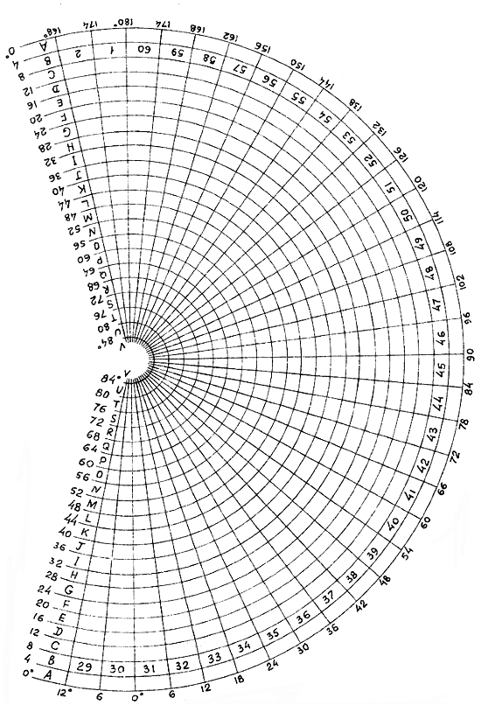

Рис.5.3 Схема расположения листов карты масштаба 1: 1 000 000

Размеры листа - 3o по долготе и 2o по широте. Номенклатуру листа карты масштаба 1:500 000 получают, добавляя к номенклатуре миллионного листа справа прописную букву русского алфавита А, Б, В, Г, например, N-37-А.
Листы карты масштаба 1:200 000 получают делением листа миллионного масштаба на 36 частей меридианами и параллелями. Размеры листа - 1o по долготе и 40' по широте. Номенклатуру листа карты масштаба 1:200 000 получают, добавляя к номенклатуре миллионного листа справа римскую цифру от I до XXXYI, например, N-37-XXIY.
Листы карты масштаба 1:100 000 получают делением листа миллионного масштаба на 144 части меридианами и параллелями. Размеры листа - 30' по долготе и 20' по широте. Номенклатуру листа карты масштаба 1:100 000 получают, добавляя к номенклатуре миллионного листа слева числа от 1 до 144, например, N-37-144.
Листы карты масштаба 1:50 000 получают делением листа масштаба 1:100 000 на 4 части средним меридианом и средней параллелью. Размеры листа - 15' по долготе и 10' по широте. Номенклатуру листа карты масштаба 1:50 000 получают, добавляя к номенклатуре листа 1:100 000 справа прописную букву русского алфавита А, Б, В, Г, например, N-37-144-А.
Листы карты масштаба 1:25 000 получают делением листа масштаба 1:50 000 на 4 части средним меридианом и средней параллелью. Размеры листа - 7'30" по долготе и 5' по широте. Номенклатуру листа карты масштаба 1:25 000 получают, добавляя к номенклатуре листа 1:50 000 справа строчную букву русского алфавита а, б, в, г, например, N-37-144-А-а.
Листы карты масштаба 1:10 000 получают делением листа масштаба 1:25 000 на 4 части средним меридианом и средней параллелью. Размеры листа - 3'45" по долготе и 2'30" по широте. Номенклатуру листа карты масштаба 1:10 000 получают, добавляя к номенклатуре листа 1:25 000 справа цифру от 1 до 4, например, N-37-144-А-а-1.
Сводная схема разграфки и номенклатуры топографических карт показана на рис.5.4. (см. раздел 5.2.2.)
Севернее 60-й параллели листы карт издаются сдвоенными по долготе, севернее 76-й параллели - счетверенными.

5.2.2. Разграфка и номенклатура крупномасштабных планов

Для планов масштабов 1:5000 и 1:2000, создаваемых на участке незастроенной территории площадью более 20 км2, в основу разграфки положен лист карты масштаба 1:100 000, т.е. применяется государственная система разграфки и номенклатуры. Листы планов создаются в трехградусных зонах; сетка прямоугольных координат строится в виде квадратов 10 х 10 см.

Листы планов масштаба 1:5 000 получают делением листа масштаба 1:100 000 на 256 частей меридианами и параллелями. Размеры листа - 1'52.5" по долготе и 1'15" по широте.
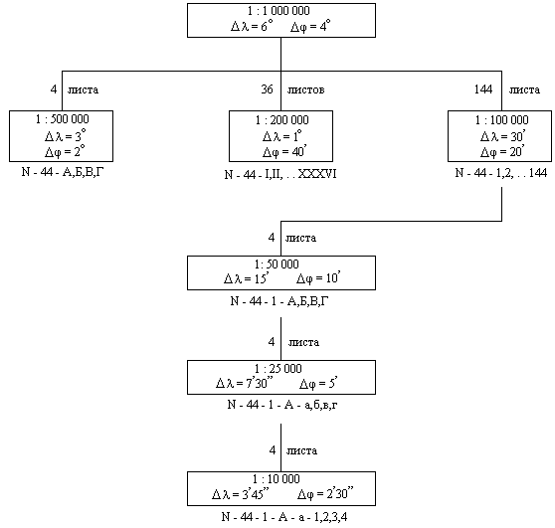

Рис.5.4. Сводная схема разграфки и номенклатуры топографических карт

Номенклатуру листа плана масштаба 1:5 000 получают, добавляя к номенклатуре листа карты 1:100 000 справа в скобках число от 1 до 256, например, N-37-144-(256).
Листы планов масштаба 1:2 000 получают делением листа масштаба 1:5 000 на 9 частей меридианами и параллелями. Размеры листа - 37.5" по долготе и 25" по широте. Номенклатуру листа плана масштаба 1:2 000 получают, добавляя к номенклатуре листа плана 1:5 000 справа в скобках строчную букву русского алфавита от а до и, например, N-37-144-(256-и).
Для топографических планов, создаваемых на территории городов и на участки незастроенной территории площадью менее 20 км2, применятся прямоугольная разграфка. За ее основу принимается лист плана масштаба 1:5000; листы плана масштаба 1:5000 нумеруются на участке съемки порядковыми номерами от 1 и далее.
Лист плана масштаба 1:5000 делится на 4 части и получаются листы плана масштаба 1:2000, которые обозначаются русскими заглавными буквами, например, 5-Г. Лист плана масштаба 1:2000 делится на 4 листа масштаба 1:1000 или на 16 листов масштаба 1:500. Листы плана масштаба 1:1000 обозначаются римскими цифрами от I до IY, например, 5-Г-IY; листы плана масштаба 1:500 обозначаются арабскими числами от 1 до 16, например, 5-Г-16.
Размеры листа плана масштаба 1:5000 - 40 х 40 см; размеры листа плана масштабов 1:2000, 1:1000, 1:500 - 50 х 50 см.
На одном листе плана масштаба 1:5000 изображается участок местности площадью 4 км2 (400 га), на листе плана масштаба 1:2000 - 1 км2 (100 га), на листе плана масштаба 1:1000 - 25 га, на листе плана масштаба 1:500 - 6.25 га.
Схема разграфки и номенклатуры крупномасштабных планов показана на рис.5.5.
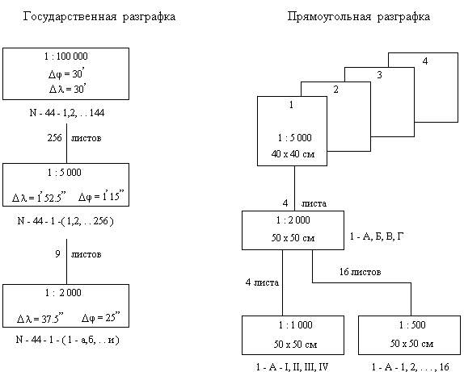
Рис.5.5

